云南机电职业技术学院2022年单独招生考试

考生端操作手册及常见问题解决办法

一、考生登录简介：

1、考生必须按照官网公布的网址进行软件下载软件：https://ykc-download.yunkaoai.com/v2

2、考生必须使用最新版Chrome浏览器登录考试网址：<https://v2-ykc-exam.yunkaoai.com/user/login/YNMEC>

3、输入手机号和验证码

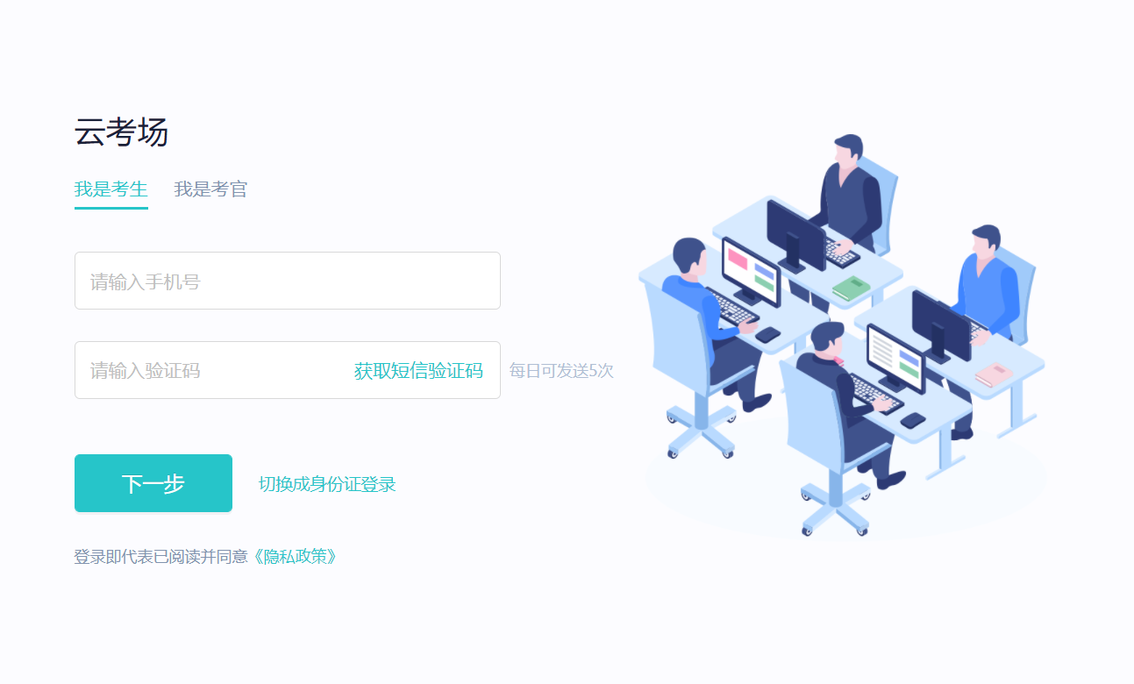

1. 选择学校名称

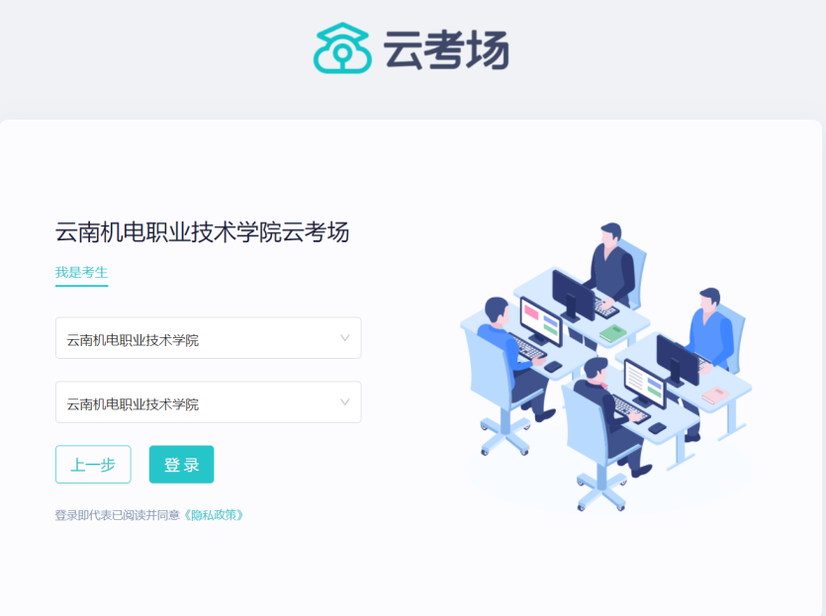

1. 选择考场为面试模拟考

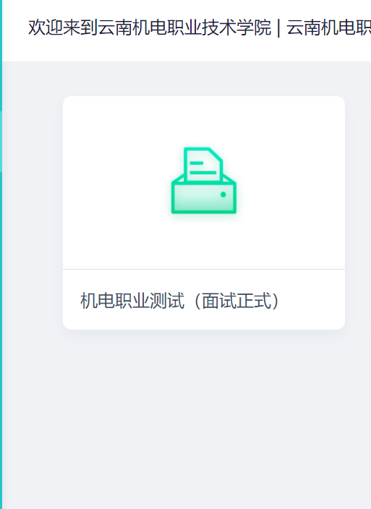

1. 进入正式考场考试

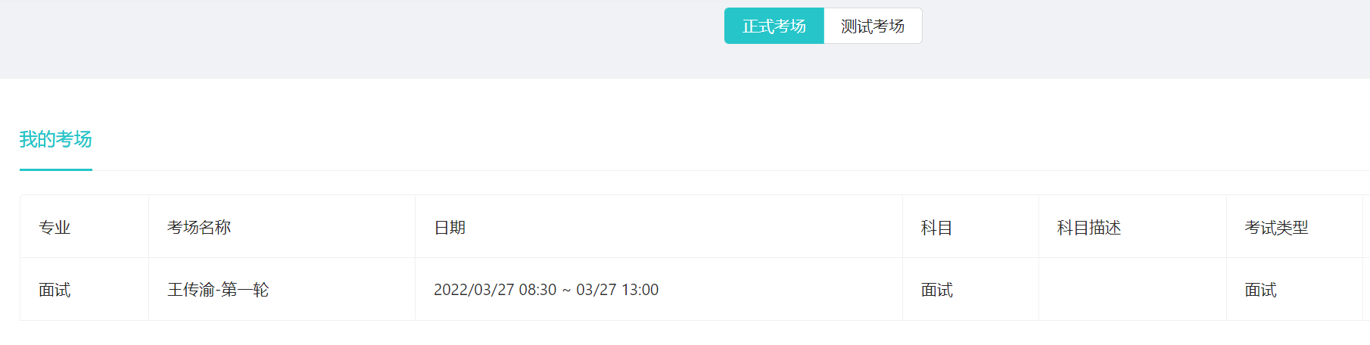

## 开始考试

1. 选择要进行的科目点击“进入考场”按钮

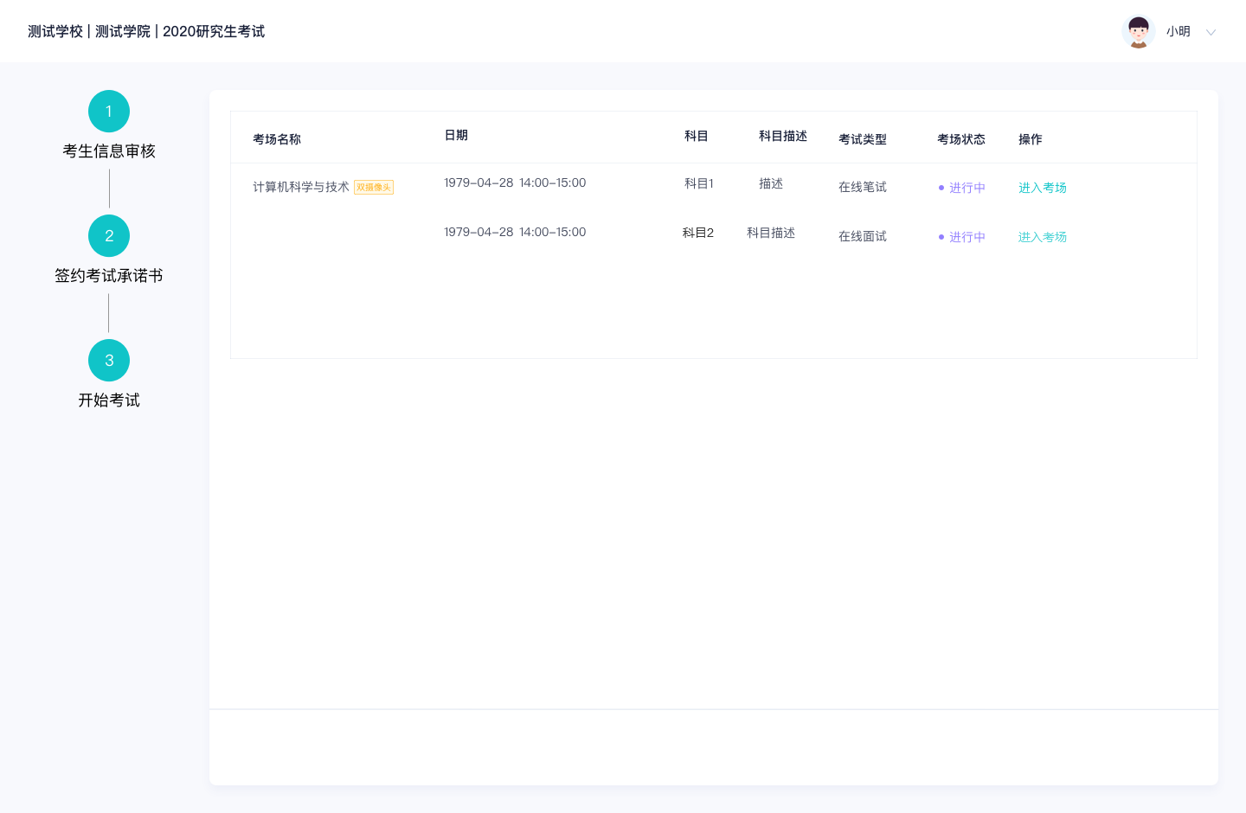

## 2.5人脸识别

1. 若该科目开启了人脸识别，则需要进行人脸识别认证，没有开启人脸识别则不会显示

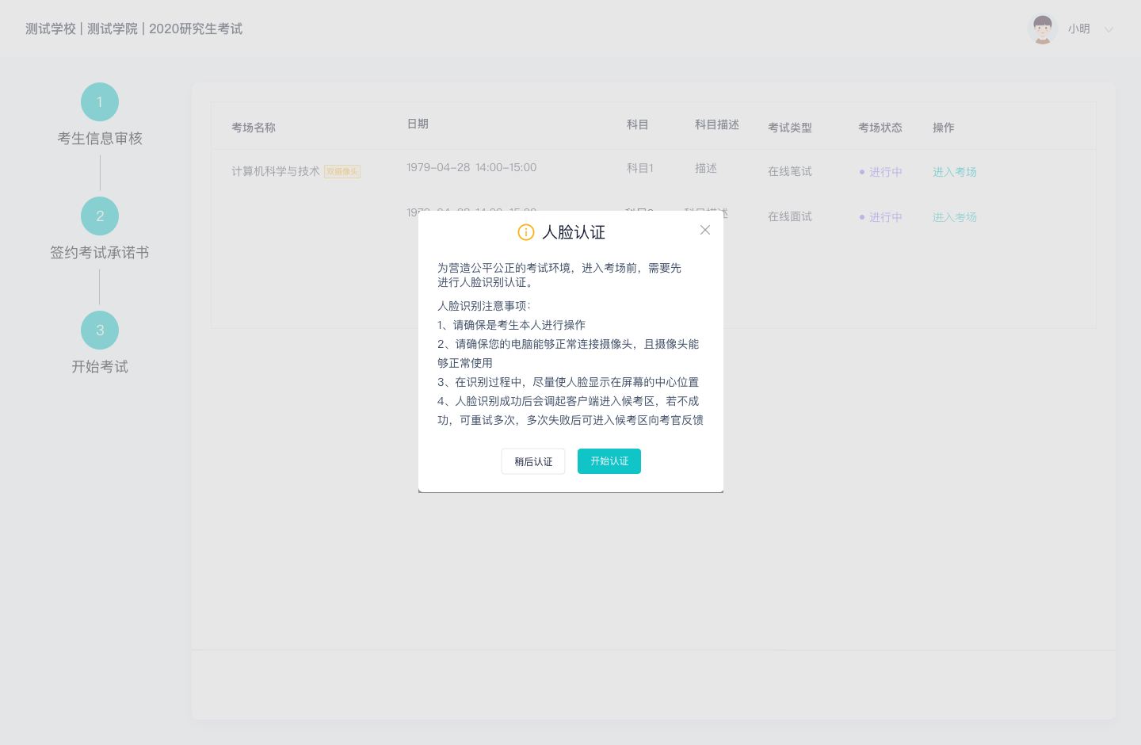

1. 进行活体检测和人脸识别认证
2. 系统对接公安部数据，若认证成功可进入候考区，若认证失败可点击“重试”。若一直认证失败也可进入候考区，但在考官界面会提示“人脸识别认证未通过”，考生须将身份证原件在面试中展示给考官，进行“人证对比”。考试过程中，考官可以查看人脸识别时的截图，确保面试考生是参加人脸识别考生本人，避免替考。

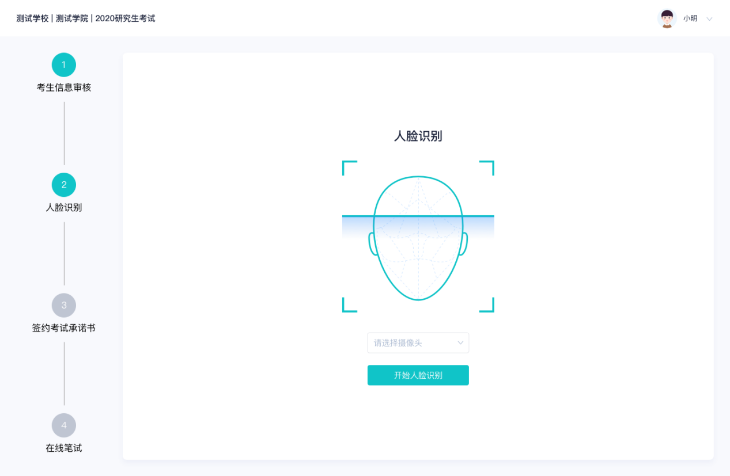

## 2.6进入考试房间

### 2.6.1在线面试

1. 考生会先进入候考区，可以进行设备调试

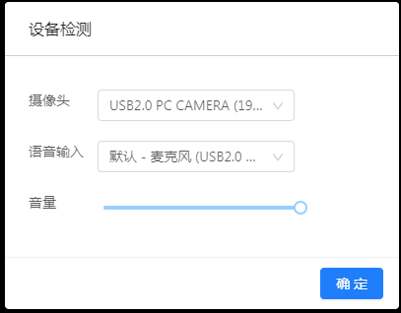

1. 当候考官没有上线或者候考官正在跟别的考生进行通话时，考生无法看到候考官画面
2. 若当考试要求使用双摄像头进行面试时，考生需要打开云考场移动端扫描该页面提供的二维码加入第二摄像头（不使用第二机位考试）。考生须将手机屏幕锁定设置成“永不”，避免考试期间因手机锁屏造成第二摄像头无法提供视频画面的情况
3. 当候考官选择与该生进行对话时，考生可以看到候考官的画面并与候考官进行音视频交流
4. 当轮到该生进行面试时，该生在候考区会**收到面试邀请**

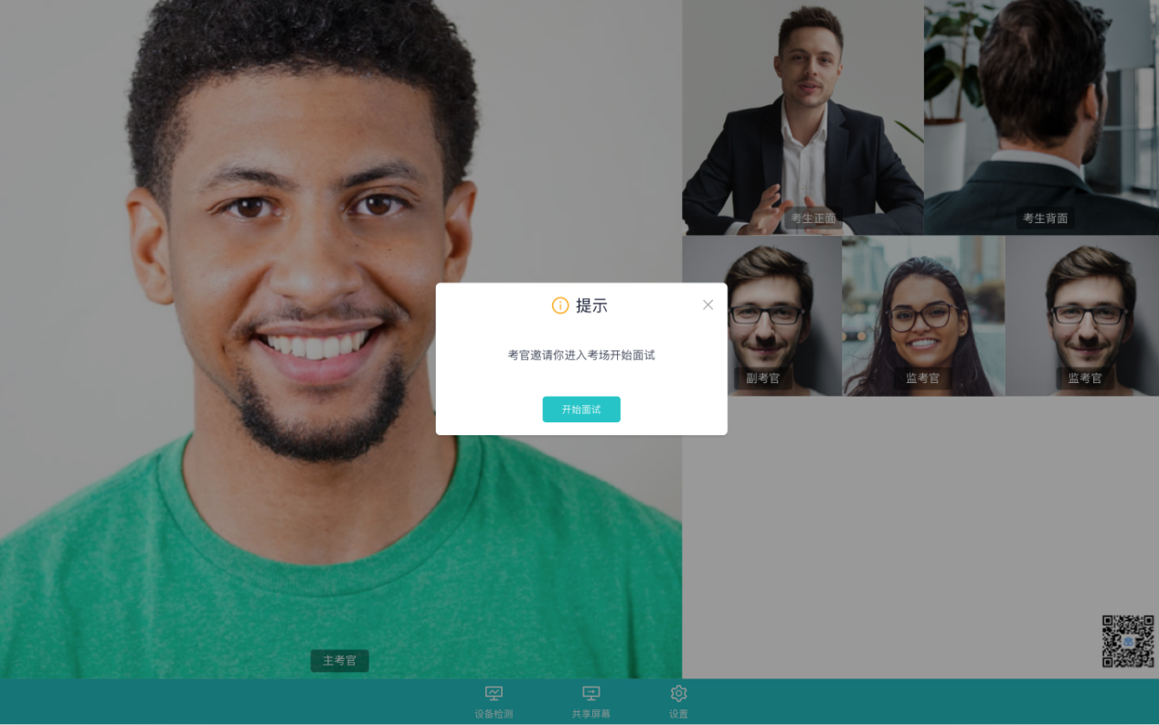

1. 点击**进入考场**按钮，考生会从候考区切换到考场进行面试

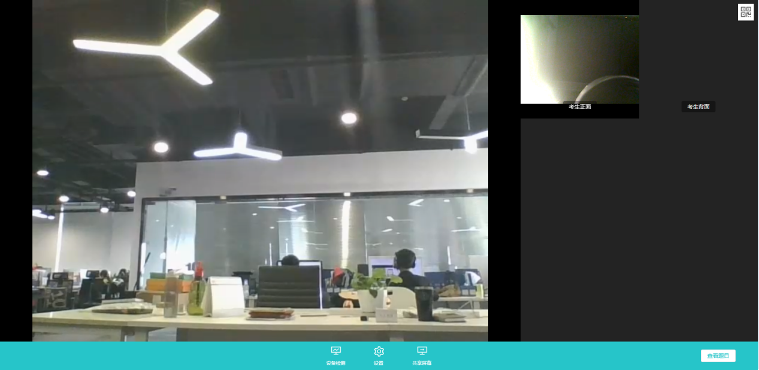

1. 考生可以**共享屏幕**供考官观看

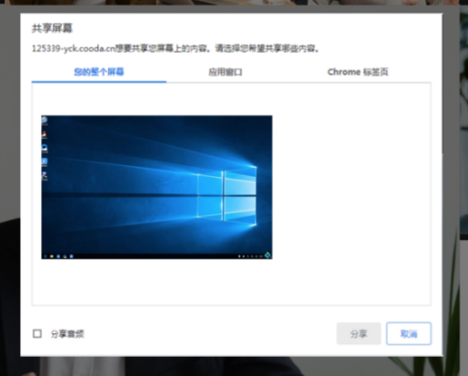

1. 考生注意事项及常见问题解决：
2. 必须使用官网链接以及APP
3. 登录考场必须检查相关设备是否正常，网络是否正常，是否符合考试条件。
4. 摄像头检测不出来，一出来之后又黑了（答：确认打开，如果是外摄像头保证供电充足）
5. 摄像头曝光，影响录像画质（答;光线问题，调整设备位置）
6. 考生进入考场后，考官结束该考生面试，重新邀请打分，分数会不会覆盖（答：后面新打对的分数可以直接覆盖之前的分数）
7. 人脸识别未通过，手机没有弹出进入考场的按钮（答：建议考生及时更换设备）
8. mac端屏幕共享时无法正常投屏（答：根据图片进行操作）

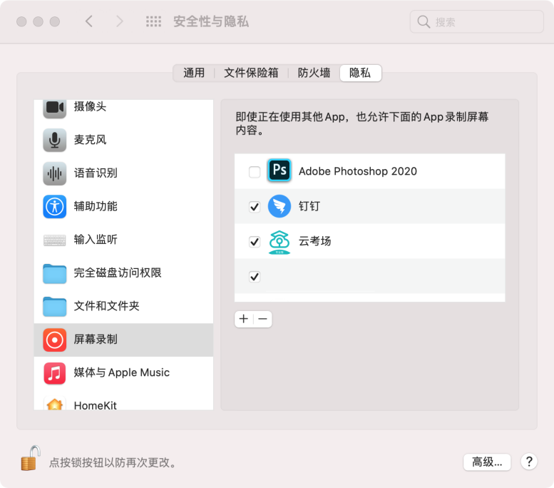

1. 考生人脸识别错误三次，依然进不了（答：检查身份信息是否正确）
2. 人脸识别以后一直在设备检测处加载

答：浏览器不兼容，建议下载客户端

10、考生一接不到老师邀请

答：检查网络并刷新、考试每场有40人左右，需要同学们耐心在候考区等后续老师邀请考试。

11、mac端使用云考场客户端会出现画面显示不全的情况

答：考生电脑分辨率不适配，建议修改分辨率或使用网页端